

**Escuela de Ingenierías**

**Industrial, Informática y Aeroespacial**

**GRADO EN INGENIERÍA INFORMÁTICA**

Trabajo de Fin de Grado

ANÁLISIS DE CIBERSEGURIDAD EN SUSESTACIONES CON EL ESTANDAR IEC 61850

CYBERSECURITY ANALYSIS IN SUBSTATIONS WITH IEC 61850 STANDARD

Autor: Marcos González Maestre

Tutor: Isaías García Rodríguez

(Julio, 2022)

|  |  |
| --- | --- |
| **UNIVERSIDAD DE LEÓN**  **Escuela de Ingenierías Industrial, Informática y Aeroespacial**  **GRADO EN INGENIERÍA INFORMÁTICA**  **Trabajo de Fin de Grado** | |
| **ALUMNO:** Marcos González Maestre | |
| **TUTOR:** Isaías García Rodríguez | |
| **TÍTULO:** Analisis de ciberseguridad en subestaciones con el estándar IEC 61850 | |
| **TITLE:** Cybersecurity analysis in substation with IEC 6150 STANDARD | |
| **CONVOCATORIA:** Mes, Año | |
| **RESUMEN:**  El resumen reflejará las ideas principales de cada una de las partes del trabajo, pudiendo incluir un avance de los resultados obtenidos. Constará de un único párrafo y se recomienda una longitud no superior a 300 palabras. En cualquier caso, no deberá superar una página de longitud. | |
| **ABSTRACT:** | |
| **Palabras clave:** Lorem, ipsum, dolor, sit, amet. | |
| **Firma del alumno:** | **VºBº Tutor/es:** |

**Índice**

1 Introducción 4

1.1 INTRODUCCIÓN 4

1.2 JUSTIFICACIÓN DEL PROYECTO 5

1.3 OBJETIVOS DEL PROYECTO 5

1.4 ESTRUCTURA DEL PROYECTO 5

1.5 METODOLOGÍA 5

2 Planificación y gestión del proyecto 6

2.1 ALCANCE DEL PROYECTO 6

2.2 PLANIFICACIÓN 6

3 Estado del arte 6

3.1 6

**Índice de Ilustraciones**

Ilustración 2. Panel de configuración de NOZOMI mediante VMWARE (Fuente: propia) 8

# Introducción

## INTRODUCCIÓN

## 

En la actualidad, vivimos en un mundo globalizado y en constante cambio y evolución. Por la parte de ingeniería informática que nos involucra, es muy importante estar alerta y en constante evolución y aprendizaje para seguir el ritmo evolutivo de nuestro planeta. Ya lo pudimos ver, como durante la pandemia del COVID, todas las empresas tuvieron que adoptar medidas para el teletrabajo, que sin la colaboración de ingenieros y de instituciones informáticas hubiera sido todo mucho más complicado.

Adentrándonos en el ámbito informático, veremos qué pasa lo mismo en la rama de la ciberseguridad informática. Cada día que pasa, sale algo nuevo, algún nuevo gusano que puede comprometer el sistema de una empresa, posibles ataques a infraestructuras criticas de todo tipo (como por ejemplo en el ámbito nuclear), nuevos protocolos y estándares, los cuales se empiezan a aplicar e distintas situaciones o nuevas plataformas y aplicaciones usadas en este ámbito.

Durante la realización de este trabajo, estamos viendo como de importante es la ciberseguridad en el ámbito de infraestructuras críticas relacionadas con la energía. Sabiendo que cualquier falla de seguridad en una central nuclear por ejemplo puede desencadenar en una catástrofe humanitaria grandísima. O cualquier fallo o brecha en una subestación eléctrica, puede dejar sin electricidad a una gran parte de ciudadanos de un país incluido empresas situadas en esa zona. Y todo ello, desemboca en una única situación, caos en la población y pérdidas dinerarias irreparables para las empresas.

## JUSTIFICACIÓN DEL PROYECTO

## OBJETIVOS DEL PROYECTO

## ESTRUCTURA DEL PROYECTO

## METODOLOGÍA

Para poder tener los conocimientos necesarios y la base adecuada para la correcta realización del proyecto, fue necesario un periodo de tiempo de aprendizaje que consistió en la lectura y comprensión del estándar IEC 61850, lo cual englobaba la lectura de todos los capítulos del estándar y unas preguntas y ejercicios realizada por el tutor. Una vez conseguido estos conocimientos, IED SCOUT fue la plataforma usada para ver una simulación de comunicación entre un suscriptor y un publicador que emulaba el manejo de un IED real. Una vez entendido y visto cómo funciona la comunicación entre suscriptor y publicador, pasamos a usar la herramienta NOZOMI.

# Planificación y gestión del proyecto

## ALCANCE DEL PROYECTO

## PLANIFICACIÓN

# Estado del arte

## 

# Tecnologías usadas

## VMWARE WORKSTATION PRO

VMWARE es una herramienta de virtualización que sirve para emular un elemento al que no estamos teniendo acceso. Es decir, físicamente no tenemos acceso directo a ese recurso, ya que solo lo estamos emulando. Esta herramienta ha sido usada para la implantación y configuración de la herramienta que más abajo explicaré, Nozomi.

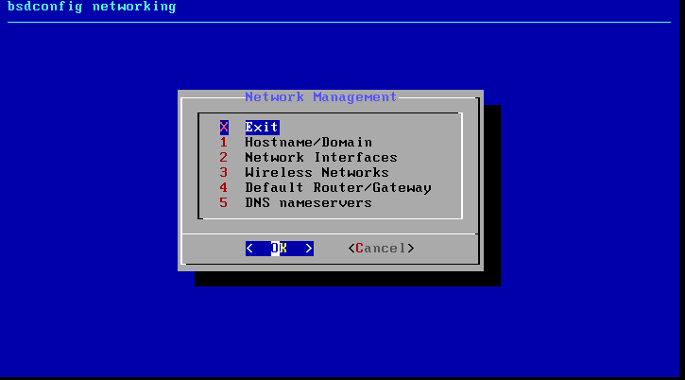

Ilustración 2. Panel de configuración de NOZOMI mediante VMWARE (Fuente: propia)

Seguimps escribiendo

## NOZOMI NETWORKS

## WIRESHARK

## IED SCOUT

## ADVANCED IP SCANNER

## IEDs